Мероприятия по профилактике распространения педикулёза в учреждениях образования Кузнецкого района

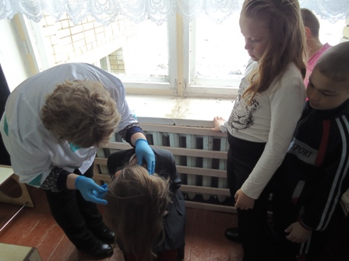
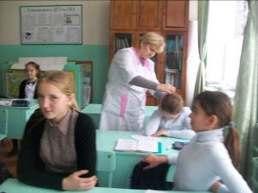
В соответствии с постановлением заместителя Главного государственного санитарного врача по Пензенской области М.В. Перекусихина от 29 февраля 2016 года «Об усилении мероприятий по профилактике распространения педикулеза и предупреждения возникновения сыпного тифа среди населения Пензенской области» в образовательных учреждениях Кузнецкого района организовано проведение дополнительных санитарно-противоэпидемических и профилактических мероприятий.
В дошкольных учреждениях ежедневно проводится осмотр детей на педикулез; в общеобразовательных учреждениях - ежеквартально после каникул и ежемесячно выборочно, а также перед окончанием учебного года.
Педагогическим персоналом обеспечивается содействие медицинским работникам в проведении мероприятий по выявлению и профилактике педикулеза.
Систематически проводится инструктаж педагогического персонала дошкольных и общеобразовательных организаций по вопросам выявления и профилактики педикулеза.
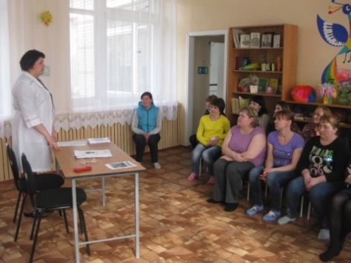
Дошкольные учреждения обеспечены в необходимом количестве сменным постельным бельем, средствами личной гигиены, дезинфекционными и моющими средствами.
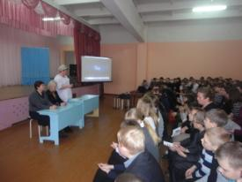
Во всех учреждениях организована работа по информированию родителей и детей об опасности заражения педикулезом, путях и факторах распространения, мерах личной и общественной профилактики, информация размещена на информационных стендах и на сайтах организаций.
С 4 мая по 10 июня 2016 года все образовательные учреждения Кузнецкого района примут участие в месячнике по борьбе с педикулезом в Пензенской области.

